**Zasilacze szynowe**

**<strong>Zasilacze szynowe</strong> znajdują swoje zastosowanie przy montażu instalacji świetlnych, domofonów oraz systemów alarmowych i monitoringów.**

**Zasilacze na szynę DIN**

**Zasilacze szynowe** to elementy montowane na szynę DIN, które pozwalają na tworzenie profesjonalnych i wszechstronnych instalacji elektrycznych. Bardzo często właśnie takie *zasilacze szynowe* można spotkać w rozdzielniach oraz szafach tele-informatycznych. Ponadto w użytku domowym wykorzystywane są przy montażu instalacji oświetleniowych, a także monitoringowych i alarmowych. To element, który w prosty sposób pozwala na uporządkowanie okablowania i wszelkich puszek wraz z zasilaczami. Jest to rozwiązanie, które warto rozważyć już podczas projektowania elektryki. Zasilacze na szynę DIN znajdziemy pod napięcie 12V oraz 24V o różnych wariantach mocy w zależności od zapotrzebowania jakie wymaga miejsce montażu. Warto postawić na zasilacze wysokiej jakości, które zagwarantują niezawodne i co ważniejsze bezpieczne działanie. Urządzenia te wyposażone są w dodatkowe zabezpieczenia przed zwarciem, przeciążeniem oraz nadnapięciem.

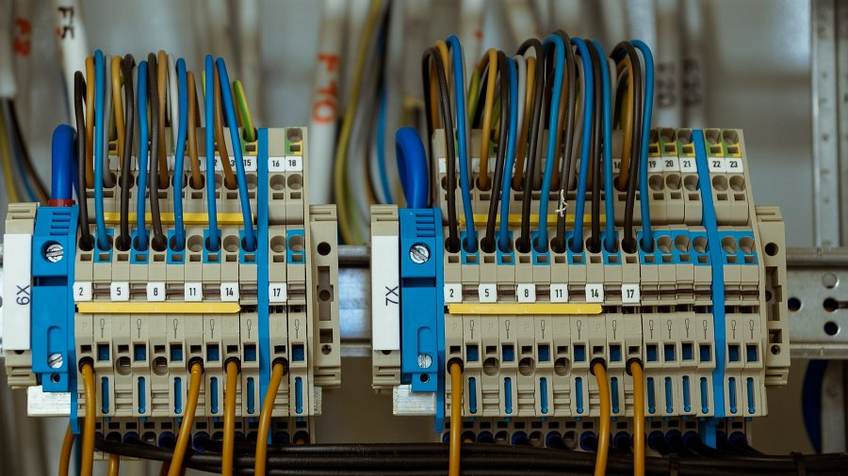

**Gdzie kupić zasilacze szynowe?**

Zasilacze szynowe podzielone pod względem mocy znajdziemy na stronie sklepu internetowego Żarówka-LED. Każdy produkt posiada dokładne parametry i specyfikacje. W tym sklepie można także liczyć na pomoc pracowników w doborze najlepszego rozwiązania do danego zastosowania. Całą ofertę znajdziesz tutaj: <https://www.zarowka-led.com/zasilacze-na-szyne-din>